**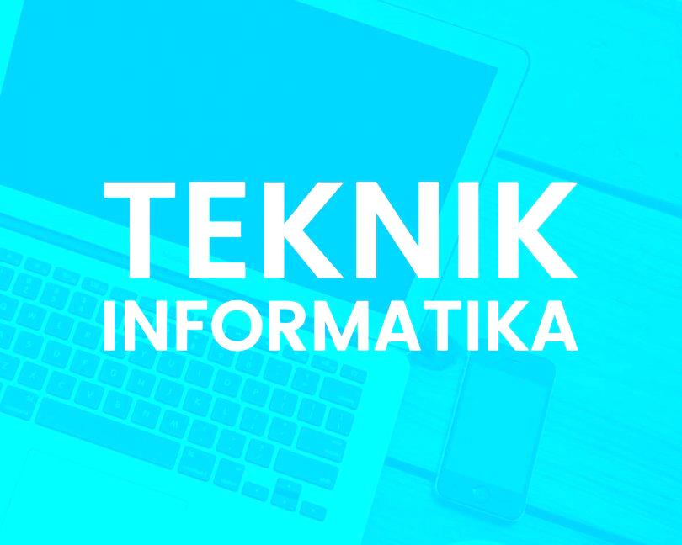DIAZ ADHA ASRI PRAKOSO**

**NIM** : 0102518007

**POINT EXPLANATION ABOUT VIDEO**

**FROM YOUTUBE**

**Source Channel** :

Crash Course (#28 , #29 ,#30)

***# 28. Computer Network***

Jaringan telekomunikasi global yang mengubah segalanya. Saat ini internet sangat luar biasa, seperti halnya hanya dengan mengetik beberapa kata, kita dapat melakukan aktivitas di dunia maya. Contohnya seperti :

* **Streaming video di youtube**

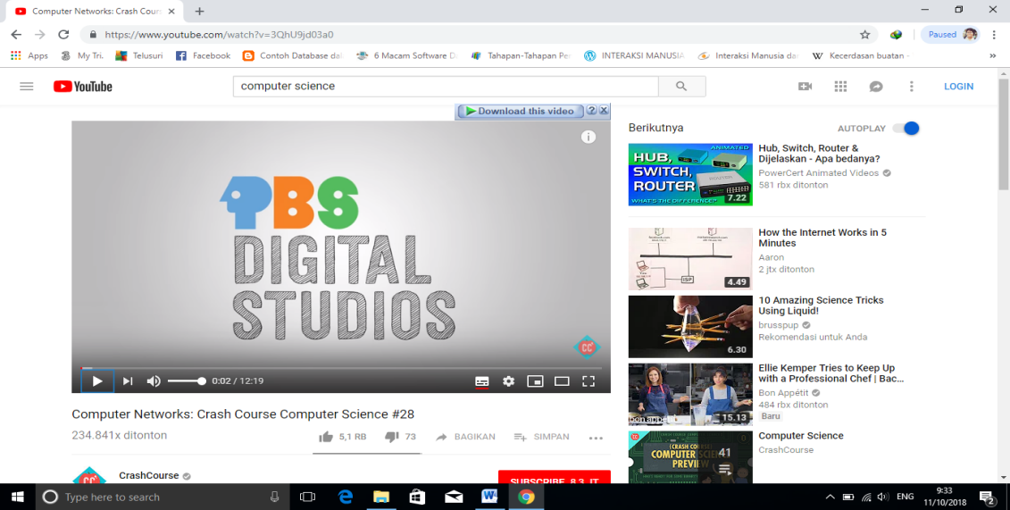

* **Belanja online**

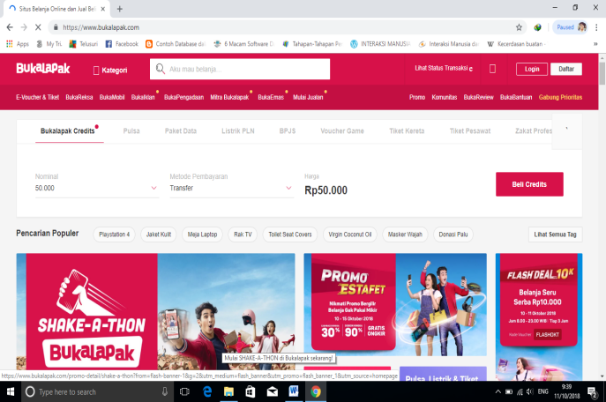

* **Video call**

* **Jaringan komputer**

Pertama kali muncul pada 1950 dan 1960- an. Jaringan komputer adalah sistem yang terdiri dari 2 atau lebih komputer yang terhubung satu sama lain dengan melalui media transmisi / media komunikasi sehingga dapat saling berbagi data dan aplikasi. Umumnya digunakan dalam berbagai organisasi seperti laboratorium dan berbagai perusahaan, serta memfasilitasi antara pengguna dan komputer.

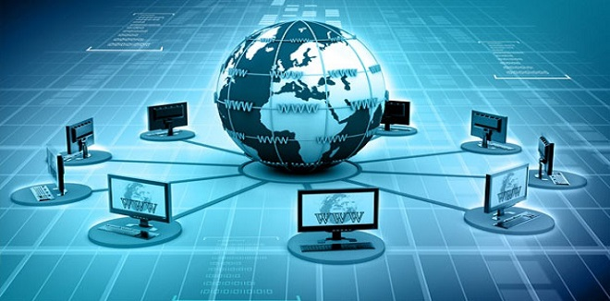

### Manfaat jaringan komputer :

1. Berbagi sumber daya / pertukaran data

2. Mempermudah berkomunikasi / bertransaksi

3. Membantu akses informasi

4. Mampu memberikan akses informasi dengan cepat dan up-to-date

* **Jenis – jenis jaringan komputer berdasarkan jangkauan**
* **LAN (Local Area Network)**

Local Area Network (LAN) adalah salah satu jenis jaringan komputer yang sangat familiar , LAN ini sering digunakan di Kampus, Perkantoran, dan lain sebagainya. LAN ini dapat menghubungkan lebih dari 2 komputer di ruangan jarak dekat (terbatas).

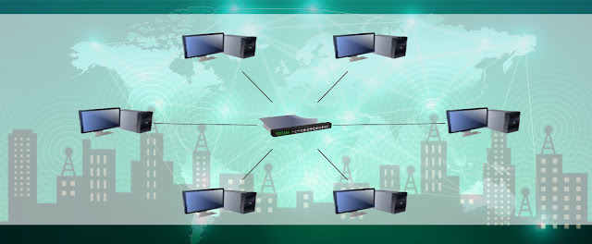

* **MAN (Metropolitan Area Network)**

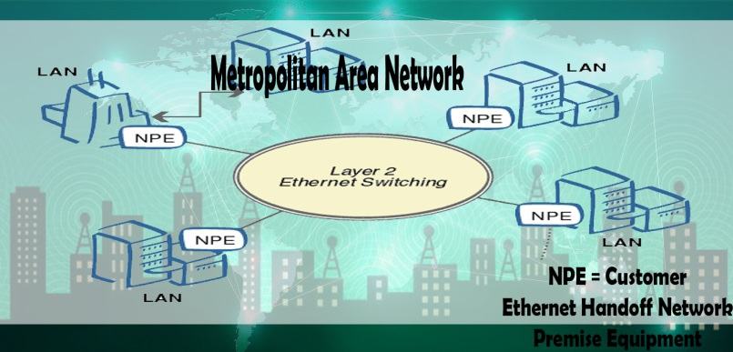Metropolitan Area Network ini layanannya bisa mencakup wilayah yang luas dan kemampuan transfer datanya juga berkecepatan sangat tinggi. Wilayah yang dapat dijangkau  MAN ini berkisar hingga 50 KM.

* **WAN (Wide Area Network)**

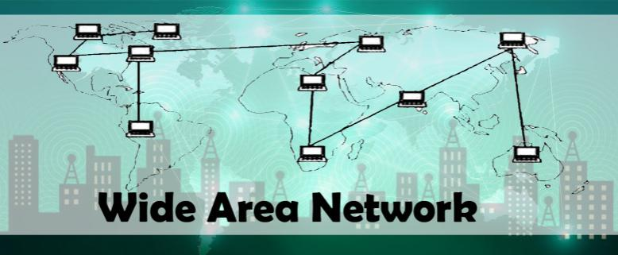Wide Area Network ini memberikan layanan lebih luas lagi bukan hanya wilayah namun bisa ke negara lain. Wide Area Network pada dasarnya adalah kumpulan dari beberapa LAN yang terdapat dibeberapa titik lokasi sehingga dibutuhkan sebuah device (disebut dengan router) untuk menghubungkanya.

* **Bandwidth**

Merupakan tingkat di masa operator dapat mengirimkan data. Fungsi bandwidth yaitu **Menjadi jalur atau media pengiriman data, Membatasi kecepatan transfer data, Membatasi jumlah data yang dapat ditransfer** Salah satu fungsi jaringan komputer adalah selain sebagai keamanan juga sebagai media hiburan.

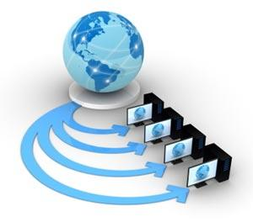

* **Bandwidth terbagi menjadi 2 jenis :**

### Bandwidth Analog

Bandwidth analog menyatakan perbedaan antara frekuensi rendah dan frekuensi tinggi dalam rentang satuan frekuensi yang diukur dalam Hertz (Hz), yang dapat memastikan banyaknya informasi yang ditransmisikan dalam waktu tertentu. Biasanya, bandwidth ini sangat jarang digunakan dalam dunia jaringan.

### Bandwidth Digital

Bandwidth digital merupakan kapasitas yang menentukan jumlah data digital yang dapat ditransmisikan, baik melalui saluran yang menggunakan kabel atau nirkabel dalam waktu tertentu yang dihitung dalam bit. Bandwidth jenis ini banyak digunakan oleh penyedia jasa internet atau ISP di Indonesia.

* **Fungsi Bandwitdh**

### Media Transfer Data

Fungsi bandwidth sebagai media transfer data merupakan fungsi utama dan hampir berlaku di berbagai jaringan komputer. Sebagai contoh dalam membangun jaringan LAN membutuhkan kabel fisik LAN yang menghubungkan antara koneksi LAN dengan perangkat komputer yang akan digunakan. Dalam [kabel LAN](https://www.nesabamedia.com/pengertian-dan-fungsi-kabel-utp/" \t "_blank) tersebut terdapat jalur yang memungkinkan terjadinya pengiriman (transfer) data dari satu komputer ke komputer lainnya.

* **Pembatas Kecepatan Transfer Data**

Biasanya fungsi ini diterapkan oleh administrator jaringan dalam mengelola jaringan. Apabila terdapat user yang mengakses data tertentu yang membutuhkan banyak bandwidth. Hal itu sangat penting dilakukan agar menghindari kecurangan dari penggunanya.

Contohnya mengunduh atau melakukan streaming video dengan resolusi High Display (HD). Beberapa kegiatan itu dapat menghabiskan bandwidth dalam jumlah yang banyak. Ketika ada pengguna yang menghabiskan banyak bandwidth, maka itu akan berdampak pada user lainnya karena, kecepatan akses menjadi semakin lambat.

Fungsi ini dilakukan agar setiap pengguna yang terhubung dalam jaringan dapat menikmati kemampuan akses dengan kecepatan yang seimbang.

### Pembatas Volume Data

Fungsi ini merupakan fungsi yang paling sering dirasakan, dimana bandwidth dapat membatasi jumlah data yang dapat ditransfer dalam waktu tertentu. Contohnya paket internet 2 GB perbulan, dengan begitu, jumlah 2 GB tidak akan berpengaruh pada seberapa banyak perangkat yang akan mengaksesnya ataupun kecepatan akses, melainkan jumlah maksimal data yang dapat diakses tidak dapat melebihi 2 GB.

* **Sumber :**
* <https://www.pendidikanku.org/2018/03/pengertianjaringankomputerlengkap.html>.
* [https://www.nesabamedia.com/pengertian-bandwidth-beserta-fungsinya-dancara kerjabandwidth/](https://www.nesabamedia.com/pengertian-bandwidth-beserta-fungsinya-dancara%20kerjabandwidth/).

***# 29. The Internet***

Jaringan internet diatur sebagai jaringan interkoneksi yang terus bertambah. Internet dapat terhubung dari jaringan **LAN** yang terhubung ke **router wi-fi** kemudian terhubung ke **Wide Area Network (WAN),** dan menjadi router run oleh penyedia layanan Internet **(ISP).**

* **ISP (Internet Service Provider)**

ISP atau Internet Service Provider merupakan sebuah perusahaan yang menyediakan layanan sambungan internet.

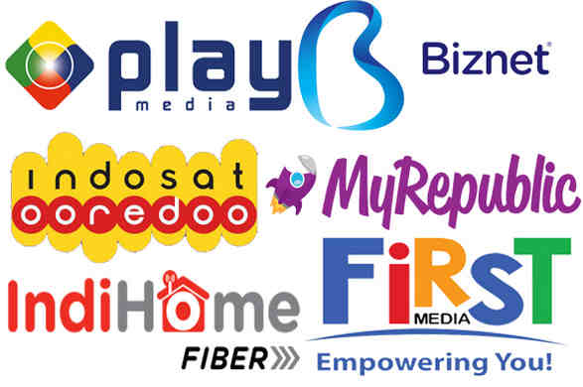

* **Macam – macam ISP**
* ***Dial-upConection***  
  Dial-up Conection adalah koneksi ke jaringan internet yang memiliki sifat sementara dimana pengguna tidak terkoneksi secara terus menerus ke dalam sebuah jaringan internet. Pengguna hanya akan dikenakan biaya berdasarkan berapa lama waktu yang digunakan untuk mereka terhubung ke jaringan internet
* ***DedicatedCommunication***  
  Dedicated Communication memiliki sifat menetap, yaitu kita terhubung ke jaringan internet selama 24 jam dalam 7 hari. Jenis dari koneksi ini biasanya banyak digunakan oleh perusahaan yang memiliki jumlah komputer dan karyawan yang banyak.
* ***Hotspot***  
  Hotspot merupakan jenis layanan internet tanpa menggunakan kabel seperti dial-up. Hotspot sering digunakan dalam cafe, bandara atau tempat-tempat lainnya.
* ***Wireless***  
  Wireless juga merupakan jenis layanan internet tanpa kabel. Layanan ini tidak dipungut biaya telepon, tapi dikenakan tarif atau biaya pemakaian internet.
* ***MobileAcces***  
  Merupakan layanan yang dapat digunakan untuk mengakses internet kapan saja dengan mudah melalui ponsel atau smarphone. Layanan ini sangat bermanfaat bagi pengguna telepon seluler yang mendukung kecanggihan teknologi ini, baik GSM maupun CDMA.
* **Internet Protocol (IP)**

Protokol Internet ini salah satu dasar untuk memungkinkan jaringan komputer lebih luas dalam mencari sebuah komunikasi.Karena jika tidak ada dasar protokol internet memungkinkan kita semua tidak dapat berkomunikasi.

* **Fungsi Protocol**

Membagi informasi yang dikirim menjadi beberapa paket data

**Fragmentation and Reassembly**

**Connection Control**

Membangun hubungan komunikasi dari transmitter ke receiver.

Melengkapi berita yang dikirimkan dengan address,dll.

**Encaptulation**

**Flow Control**

Mengatur proses data dari transmitter ke receiver.

**Error Control**

Mengontrol jika terjadi kesalahan pada saat pengiriman data.

**Transmission Service**

Memberikan pelayanan komunikasi data yang berkaitan dengan keamanan data.

* **Macam – Macam Protokol**
* **TCP/IP (Transmission Control Protocol)**

TCP/IP (Transmission Control Protocol) Adalah standar komunikasi data yang digunakan oleh komunitas internet dalam proses tukar-menukar data dari satu komputer ke komputer lain di dalam jaringan Internet.

* **UDP (User Datagram Protocol)**

UDP (User Datagram Protocol) - adalah salah satu protokol lapisan transpor TCP/IP yang mendukung komunikasi yang tidak andal (unreliable), tanpa koneksi (connectionless) antara host-host dalam jaringan yang menggunakan TCP/IP.

UDP menyediakan mekanisme untuk mengirim pesan-pesan ke sebuah protokol lapisan aplikasi di dalam sebuah host dalam jaringan yang menggunakan TCP/IP.

* **Sumber :**
* [https://www.pelajaran.id/2016/29/pengertian-internet service-provider-isp-fungsi-jenis-dan contoh-isp-lengkap.html](https://www.pelajaran.id/2016/29/pengertian-internet%20service-provider-isp-fungsi-jenis-dan%20contoh-isp-lengkap.html)
* [https://dtechnoindo.blogspot.com/2016/10/pengertianmanfaat-dan-macam- macam.html](https://dtechnoindo.blogspot.com/2016/10/pengertianmanfaat-dan-macam-%20%20macam.html)

***# 30. The World Wide Web***

* **WWW (World Wide Web)**

Ruang informasi yang berguna untuk mengidentifikasi website.

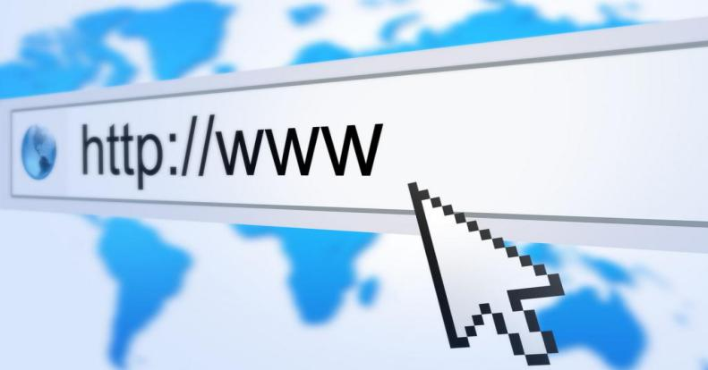

* **Fungsi World Wide Web**

Menyediakan data dan informasi apapun dan dari manapun agar dapat diakses orang lain dari seluruh bagian dunia. Sehingga dengan adanya **WWW** di internet dapat memberikan kemudahan dan kecanggihan pengguna internet secara lebih cepat dan mudah.

* **Hyperlink / Link**

Cara untuk menghubungkan suatu bagian di dalam slide, file, program ataupun pada halaman web dengan bagian yang lainnya dalam bidang-bidang tersebut. Hyperlink dapat menghubungkan beberapa file, objek, aplikasi, dokumen, halaman web dan lain-lain.

* **Fungsi Hyperlink**

Merupakan suatu fungsi dalam HTML (Hyper Text Markup Language) yang memiliki tujuan untuk memudahkan visitor atau pengunjung pada suatu web untuk menelusuri berbagai informasi yang tersimpan di dalam suatu website yang dikunjunginya, dan link juga berguna untuk menghubungkan antar dokumen HTML.

* **HTML (Hyper Text Markup Language)**

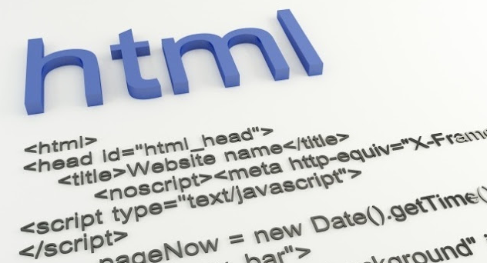

Bahasa pemrograman standar yang digunakan untuk membuat sebuah halaman web, yang kemudian dapat diakses untuk menampilkan berbagai informasi di dalam sebuah Browser. Disebut Hypertext karena di dalamnya terdapat sebuah text biasa yang memiliki fungsi lain, salah satunya bisa membuatnya menjadi link yang dapat berpindah dari satu halaman ke halaman lainnya dengan meng-klik text tersebut.

* **Fungsi HTML**

Membuat suatu halaman website yang dapat dibaca dan dipahami oleh pengguna dengan lebih mudah. Semua laman website yang terdapat dalam internet dibuat dengan html dan tidak ada pengecualian.

* **Sumber :**
* [http://www.tutorialcarakomputer.com/2013/12/pengertian-sejarah-dan-fungsi-world wide-web-www.html](http://www.tutorialcarakomputer.com/2013/12/pengertian-sejarah-dan-fungsi-world%20wide-web-www.html)
* [http://www.pengertianku.net/2014/10/pengertian-hyperlink-dan-fungsinya- lengkap.html](http://www.pengertianku.net/2014/10/pengertian-hyperlink-dan-fungsinya-%20%20%20lengkap.html)